2021考研英语真题长难句
来源：文都教育
2021考研英语真题长难句打卡第99天！文都考研英语老师会将一段阅读真题原文进行长难句结构精析、翻译技巧处理的讲解。同学们怎样才能利用好这份英语复习资料呢？摘抄原文并阅读，分析蓝色加粗长难句结构并自译，长久以往，就能奠定基石更上一层楼。
【2005年阅读Text 3 第5段 】
At the end of the day, there’s probably little reason to pay attention to our dreams at all unless they keep us from sleeping or “we wake up in a panic.”
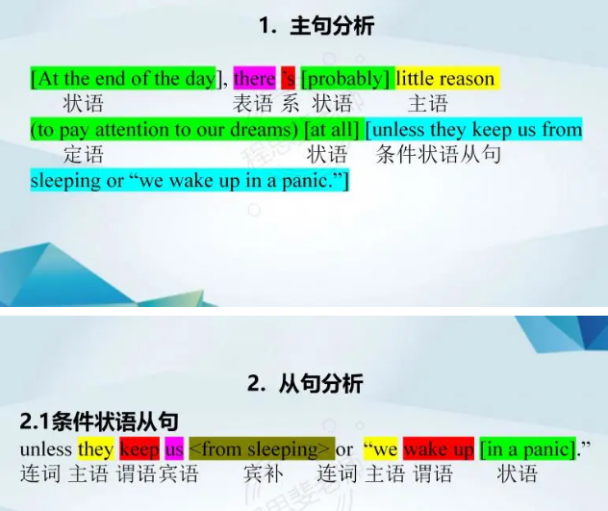
① At the end of the day, there’s probably little reason to pay attention to our dreams at all unless they keep us from sleeping or “we wake up in a panic,” Cartwright says.
② Terrorism, economic uncertainties and general feelings of insecurity have increased people’s anxiety.
③ Those suffering from persistent nightmares should seek help from a therapist.
④ For the rest of us, the brain has its ways of working through bad feelings. Sleep -- or rather dream -- on it and you’ll feel better in the morning.
参考译文：
① (观点：分1)卡特赖特说，在一天即将结束时(说到底)，除非梦使我们难以入睡或者使我们在惊慌中醒来，否则我们根本没有理由去在意它们。
② (例：分2) 恐怖主义、经济不确定及通常的不安全感都增加了人们的焦虑。
③(建议：分1)那些长期受噩梦折磨的人应该寻求专家帮助，而对其他人来说，大脑有自动消除不良情绪的方法。
④(并列：分2)安心睡觉甚至做梦，早上醒来时你会感觉好多了。
翻译小作业：说到底，除非有丰富的经验，否则在当今社会中大学毕业生根本没有机会获得有前景的工作。
以上内容就是文都考研老师给各位考研学子的2021考研英语真题长难句解析资料，考研英语成绩不是一朝一夕就可以大幅度提升的，希望同学们能够扎实掌握所学知识点，为2021考研成功加油!

扫码收藏文都考研网，手机轻松复习备考

